

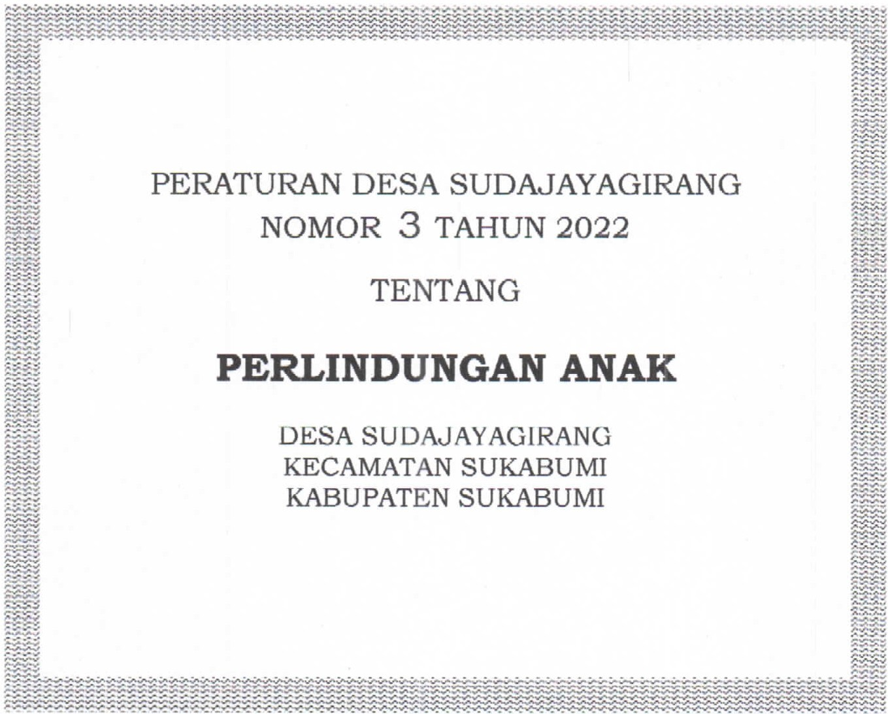

JI. Scl1/>1i1t.111,1 Km.6 No.86 Suli..itbuwi- 43151 Emilil ; clt: il/illUqfi(I'il!JlIWl/l!f!1JpIJiti/,5:.QJJJ Webs,ie;l1LJp:/lsud1J1a1ggy:JJ1{!"-su kaburw.dc. .<t.1d

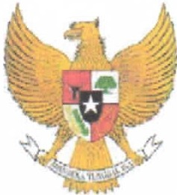

KEPALA DESA SUDAJAYAGlRANG KECAMATAN SUKABUMI KABUPATEN SUKABUMI

PERATURAN DESA SUDA.JAYAGIRANG NOMOR 3 TAHUN 2022

TENTANG PERLINDUNGAN ANAK
DENGAN RAHMAT TUHAN YANG MAHA ESA
KEPALA DESA SUDAJAYAGTRANG

Menimbang a. bahwa Anak adalah amanah dan karunia Tuhan Yang
Maha Esa, yang dalam dfrinya melekat harkat dan martabat sebagai manusia seutuhnya;
- bahwa anak adalah tunas, potensi dan penerus cita-cita perjuangan bangsa yang memiliki peran strategis, dan mempunyai ciri dan sifat khusus yang diharapkan dapat menjamin kelangsungan eksistensi bangsa dan negara di masa depan, maka perlu dilindungi dan dipenuhi hak­ haknya;
- bahwa berdasarkan hasil pemetaan Analisa Situasi Hak Anak di Desa Pagelaran, diperlukan perlindungan untuk pcmcnuhan hak anak;
- bahwa untuk mewujudkan perlindungan dan pemenuhan hak anak sebagaimana dimaksud dalam huruf b, dan c, maka perlu diatur dengan Peraturan Desa;

Mengingat 1. Undang-Undang nomor 14 tah un 1950 ten tang pembentukan daerah-daerah Kabupaten dalam lingkungan Provinsi Jawa Barat (Lembaran Negara Republik Indonesia Tahun 1968 Nomor 31, Tarn.bah.an Lembaran Negara Nomor 2851);
- Undang-Undang Nomor 4 Tahun 1979 tentang
Kesejahteraan Anak (Lembaran Negara Republik Indonesia Tahun 1979 Nomor 32 Tambahan Lernbaran Negara Republik Indonesia Nomor 3143);
- Undang-Undang Nomor 3 Tahun 1997 tentang Pengadilan Anak (Lembaran Negara Republik Indonesia Tahun 1997 Nomor 3 Tambahan Lembaran Negara Republik Indonesia Nomor 3668);
4 . Undang-Undang Nomor 39 Tahun 1999 tentang Hak Asasi Manusia (Lembaran Negara Republik Indonesia Tahun 1999 Nornor 165 Tambahan Lembaran Negara Re ublik Indonesia Nomor 3886);

- Undang - Undang Republik Indonesia Nomor 23 Tahun 2002 tentang Perlindungan Anak (Lembaran Negara Republik Indonesia Tahun 2002 Nomor 109, Tambahan Lcmbaran Negara Republik Indonesia Nomor 4235);
- Undang-Undang Nornor 23 Tahun 2004 lenlang Kekerasan Dalam Rumah Tangga (Lembaran Negara Republik Indonesia Tahun 2004 Nomor YS Tambahan Lembaran Negara Republik Indonesia Nomor 4419);
- Undang - Undang Nomor 14 Tahun 2008 tentang Kctcrbuka.an lnformasi Publik (Lembaran Negara Republik Indonesia Tahun 2011 Nomor 61 Tambahan Lembaran Negara Republik Indonesia Nomor 4846);
- Peraturan Pemerintah Nomor 68 Tahun 1999 tentang Tata Cara Pelaksanaan Peranserta Masyarakat Dalam Penyelenggaraan Negara (Lembaran Negara Tahun 1999 Nomor 129, Tambahan Lembaran Negara Nomor 3866);
- Undang-undang Nomor 6 Tahun 2014 lentang Dcsa (Lembaran Negara Republik Indonesia tahun 2014 nomor 123, tambahan Lembaran Negara Republik Indonesia Nomor 5539);
- Peraturan Pemerintah Nomor 43 tahun 2014 tentang Peraturan Pelaksanaan Undang-undang Nomor 6 Tahun 2014 Tentang Desa (Lembaran Negara Rcpublik Indonesia Tahun 2014 Nomor 123);
- Peraturan Menteri Dalam Negeri Nomor 111 Tahun 2014 ten.tang Pedoman Teknis Peraturan Desa (Berita Negara Republik Indonesia Tahun 2014 Nomor 2091);
- Peraturan Menteri Dalam Negeti Nomor 114 Tahun 2014 tentang Pedoman Pembangunan Desa (Berita Negara Republik Indonesia Tahun 2014 Nornor 2094);
- Peraturan Menteri Desa, Pembangunan Daerah Tertinggal dan Tra.nsmigrasi Nomor 1 Tah un 2015 ten tang Pedoman Kcwenangan Berdasarkan Hak Asal Usul dan Kewenanagan Lokal Bcrskala Desa (Berita Negara Republik Indonesia Tahun 2015 Nomor 158);
- Peraturan Menteri Desa, Pembangunan Daerah Tertinggal dan Transmigrasi Nomor 2 Tahun 2015 tentang lentang Tata Tcrtib dan Mekanisme Pengambilan Keputusan Musyawarah Dcsa (Berita Negara Republik Indonesia Tahun 2015 Nomor 159);
- Peraturan Daerah Sukabumi Nomor 9 Tahun 2015 Tenlang Desa (Lemuan·rn Da rah Sukauumi Tahun 2015 nomor 9);
- Peraturan Daeran Kabupaten Sukabumi Nomor 1 Tahun 2018 Tentang Penyelenggaraan Perlindungan anak;
- Peraturan Bupati Sukabumi Nomor 20 Tahun 2017 Tentang Kabupaten La.yak Anak;

Dengan Kesepakatan Bersama
SADAN PERMUSYAWARATAN DESA SUDAJAYAGIRANG
dan
KEPALA DESA SUDAJAYAGTRANG

MEMUTUSKAN :

Menetapkan PERATURAN DESA SUDAJAYAGIRANG TENTANG PERLINDUNGAN ANAK

BAB 1
KETENTUAN UMUM
Pasal 1

Dalam Peraturan Desa ini yang dimaksud dengan:
- Desa adalah desa dan desa adat at.au yang disebut dengan nama lain, selanjutnya disebut Desa, adalah kesatuan masynrnknt hukum yang memiliki batas wilayah yang berwenang untuk mengatur clan mengurus urusan pemerintahan, kepentingan masyarakat setempat berdasarkan prakarsa masyarakat, hak asal usul, dan/atau hak tradisional yang diakui dan dihormati dalam sistem pemerintahan Negara Kesatuan Rcpublik lndonesia.
- Pemerintahan Desa adalah penyelenggaraan urusan pemerintahan dan kepentingan masyarakat setempat dalam sistem pemerintahan Negara Kesatuan Republik fndonesia.
- Pemerintah Desa adalah kepala Desa atau yang disebut dengan nama lain dibantu perangkat Desa sebagai unsur penyelenggara Pemerintahan Dcsa.
- Badan Permusyawaratan Desa atau yang disebut dengan nama lain adalah lembaga yang melaksanakan fungsi pemerinta han yang anggotanya merupakan wakil dari penduduk Desa berdasarkan keterwakilan wilayah clan ditetapkan secara demokratis.
- Anak adalah seseorang yang belum berusia 18 (delapan belas) tahun, termasuk anak yang masih dalam kandungan, dan anak yang berusia dibawah 18 tahun sudah menikah.
- Perlindungan anak adalah segala kegiatan untuk menjamin dan melindungi anak <lan hak-haknya agar dapat hidup, tumbuh, berkembang, dan berpartisipasi, secara optimal sesuai dengan harkat dan martabat kemanusiaan, serla mendapat perlindungan dari kekerasan dan diskrirninasi.
- Keluarga adalah unit terkecil dalam masyarakat yang terdiri dari suami istri, atau suami istri dan anaknya, atau ayah dan anaknya, atau ibu dan anaknya, atau keluarga sedarah dalam garis lurus ke atas atau ke bawah sampai dengan derajat ketiga.

- Orang tua adalah ayah dan/atau ibu kandung, atau ayah dan/atau ibu tiri, atau ayah dan/atau ibu angkat.
- Wali adalah orang atau barlan yang cialam kenyataannya menjalankan
kekuasaan asuh sebagai orang tua terhadap anak.
- Anak terlanlar adaJah anak yang tidak terpenuhi kebutuhannya secara wajar, baik fisik, mental, spiritual, maupun sosial.
- Anak yang menyandang cacat. adalal1 anak yang rnengalami hambatan fisik dan/atau mental sehingga rnengganggu pertumbuhan dan perkembangannya secara wajar.
- Anak yang rnerniliki keunggulan adalah anak yang mempunyai kecerdasan luar biasa, atau memiliki potensi dan/atau bakat istimewa.
- Anak angkat adalah anak yang haknya dialihkan dari lingkungan
kekuasaan keluarga orang tua, wali yang sah, atau orang lain yang bertanggung jawab atas perawatan, pendidikan, uan rnembesarkan anak tersebut, ke dalam lingkungan keluarga orang tua angkatnya
berdasarkan putusan atau penetapan pengadilan .
- Anak asuh adalah anak yang diasuh oleh seseorang a.tau lembaga, untuk diberikan bimbingan, pemeliharaan, perawatan, pendidikan, dan kesehat:an, karena orang tuanya a.tau salah satu orang tuanya tidak mampu menjarnin tumbuh kembang anak secara wajar
- Kuasa asuh adalah kekuasaan orang lua untuk mengasuh, mendidik, memelihara, membina, melindungi, dan menumbuhkembangkan anak sesuai dengan agarna yang dianutnya dan kemampuan, bakat, serta minatnya.
- Kuasa asuh adalah kekuasaan orang tua untuk mengasuh, menclidik, mernelihara, membina, melindungi, dan menumbuhkembangkan anak sesuai dengan agama yang dianutnya dan kemarnpuan, bakat, serta rninatnya.
- Masyarakal adalah perseorangan, keluarga, kelompok, dan organisasi sosial dan/atau organisasi kemasyarakatan.
l 8. Pendamping adaJah peke1ja sosial yang mempunyai kompetensi profesional dalam bidangnya.
- Perlindungan khusus adalah perlindungan yang diberikan kepada anal<: dalam situasi darurat, anak yang berhadapan dengan hukum, anak dari kelompok minoritas dan terisolasi, anak yang dieksploitasi secara ekonomi dan/alau seksual, anak yang diperda gangka n, anak yang menjadi korban penyalahgunaan narkotika, alkohol, psikotropika, dan zat adiktif lainnya (n a pza ), anak korban penculikan, penjualan, penlagangan, anak kuruan kekerasan uaik fisik tlan/atau mental, anak yang menyandang cacat, dan anak korban perlakuan salah dan penelantaran.
- Setiap orang adalah orang perseorangan atau korporasi.
- Perlindungan Anak Terpadu Berbasis Masyarakat disingkat PATBM Desa adalah lembaga desa yang merupakan mitra/patner kerja pemerintah desa dalam upaya pemenuhan hal..: anak,

- Peraturan Desa adalah peraturan perundang-undangan yang ditetapkan oleh Kepala Desa setelah dibahas dan disepakati bersama Badan Perrnusyawaratan Desa.

BAB II
MAKSUD DAN TUJUAN
Pasa12
Maksud Penyelenggaraan perlindungan anak berasaskan Pancasila clan berlandaskan Undang-Undang Dasar Negara Republik Indonesia Tahun 1945

Pasal 3
Penyelenggaraan perlindungan anak yang berprinsip pada:
  - non diskriminasi;
  - kepentingan yang terbaik bagi anak;
  - hak untuk hidup, kelangsungan hidup, dan perkembangan; dan
  - penghargaan terhadap pendapat anak.

Pasal 4

Perlindungan anak bertujuan menjamin terpenuhinya hak-hak anak agar
dapat hidup, tumbuh, berkembang, dan berpartisipasi secara optimal.
BAB III
HAK DAN KEWAJIBAN ANAK
Pasal 5

Setiap anak berhak untuk hidup, tumbuh, berkembang, dan berparlisipasi
secara wajar sesuai dengan harkat dan martabatnya .

Pasal 6

Setiap anak berhak atas suatu nama sebagai identit.as diti uan status
kewarganegaraan.

Pasal 7

Setiap anal{ berhak untuk beribadah menurut agamanya, berpikir, dan berekspresi sesuai dengan tingkat kecerdasan dan usianya, dalam bimbingan orang tua.

Pasal 8

- Setiap anak berhak untuk mengetahui orang tuanya, dibesarkan, dan
diasuh oleh orang tuanya
- Dalam hal karena suatu sebab orang tuanya tidak dapat menjamin
tumbuh kembang anak, atau anak dalam keadaan terlantar maka anak

tersebut berhak mendapat pengasuhan sesuai dengan ketentuan peraturan perundang-undangan yang berlaku.

Pasa19

Setiap anak berhak memperoleh pelayanan kesehatan da.11.jamina11. social sesuai dengan kebutuhan fisik, mental, spiritual, dan sosial.

Pasal 10

- Setiap anal< berhak memperoleh pendidikan clan pengajaran dalam rangka pengembangan ptibadinya clan tingkat kecerclasannya sesuai dengan rninat dan bakatnya.
- Sela.in hak anak sebagaimana dimaksud dalam ayat (1), khusus bagi anak yang menyandang ca.cat, juga berhak memperoleh pendidikan luar biasa, sedangkan bagi anak yang memiliki keunggulan juga berhak mendapatkan pendidikan khusus.

Pasal l l

Setiap anak berhalc menyatakan dan didengar pendapatnya, menerima, mencari, dan memberikan informasi, sesuai dengan tingkat kecerdasan dan usianya, demi pengembangan dirinya sesuai dengan nilai-nilai kesusilaan dan kepatutan.

Pasal 12

Setiap anak bcrhak untuk beristirahat dan mema11faatkan waktu luang, bcrgaul dcngan anak yang sebaya, bem1ain, berekreasi, dan berkreasi sesuai dengan minat, bakat, dan tingkat kecerdasannya
demi pengembangan diri.

Pasal 13

Setiap anak yang menyandang ca.cat berhak memperoleh rehabilitasi, bantuan sosial, dan pemeliharaan taraf kesejahteraan sosial.

Pasal 14

- Setiap anak selama dalam pengasuhan orang tua, wali, atau pihak lain manapun yang bcrtanggungjawab atas pengasuhan, berhak mendapat perlindungan dari perlakuan:
  - diskriminasi;
  - eksploit.asi, baik ekonomi maupun seksual;
  - penelantaran;
  - kekejaman, kekerasan, dan penganiayaan;
  - ketidakadilan; clan
  - perlakuan salah lainnya.

- Dalam hal orang tua, wali atau pengasuh anak melakukan segala bentuk perlakuan sebagaimana dimaksud dalam ayat (1), maka pelaku dikenakan.:
  - diberi peringatan oleh PATDM Desa atau Pemerintahan Desa;
  - bila pcringatan baik lisan maupun tertulis tidak diindahkan, maka PATDM Desa dan Pemerinta.han Desa dopot mengo.juka.n kasus tersebut kepada pihak yang berwajib.
  - dalam hal terjadi kasus, maka PATBM Desa wajib mendarnpingi anak tersebut.

Pasal 15

Setiap anak berhak untuk diasuh oleh orang tuanya scndiri, kecualijika ada alasan dan/atau aturan hukum yang sah menunjukkan bahwa pemisahan itu adalah demi kepentingan lerhaik bagi anak dan meru.pakan perUmbangan terakhir.

Pasal 16

Setiap anak berhak untuk memperoleh perlindungan dari :
- penyalahgunaan dalam kegiatan politik;
- pelibatan dalam sengketa bersenjata;
- pelibatan dalam kerusuhan sosial;
- pelibatan dalam peristiwa yang mengandung unsur kekerasan; dan
- pelibatan dalam peperangan.

Pasal 17

- Setiap anak berhak memperoleh perlind ungan dari sasaran penganiayaan, pcnyiksaan, atau penjatuhan hukuman yang tidak manusiawi.

- Setiap anak berhak untuk memperoleh kebebasan sesuai dengan hukum.
- Penangkapan, penahanan, atau tindak pidana penjara anak hanya dilakukan apabila sesuai dengan hukum yang berlaku dan hanya dapat dilakukan sebagai upaya terakhir.

Pasal 18
- Setiap anak yang dirampas kebebasannya berhak untuk:
  - mendapatkan perlakuan secara manusiawi dan penempatannya dipisal1kan dari orang dewasa;
  - memperoleh bantuan hukum atau bantuan lainnya secara efektif dalam setiap tahapan upaya hukum yang berlaku; dan
  - membela diri dan memperoleh keadilan di depan pengadilan anak yang objektif dan tidak memihak dalam sidang tcrtutup untuk umum.
- Setiap anak yang menjadi korban atau pelaku kekerasan seksual atau yang berhadapan dengan hukum berhak dirahasiakan.

Pasal 19
Setiap anak yang menjadi korban atau pelaku tindak pidana
berhak mendapatkan ba.ntua.n hukum clan bantuan lainnya.

Pasal 20
Setiap anak berkewajiban untuk:
  - menghormati orang tua, wali, dan guru;
  - mencintai keluarga, masyarakat, dan menyayangi teman;
  - mencintai tanal1 air, bangsa, dan negara;
  - menunaikan ibadah sesuai dengan ajaran agamanya; dan
  - melaksanakan etika dan akhlak yang mulia.

BAB IV
KEWAJIBAN DAN TANGGUNGJAWAB
Bagian Kesatu Umum
Pasa1 21
Pemerintah Desa, masyarakal, keluarga, dan orang tua berkewajiban dan bertanggungjawab terhadap penyelenggaraan perlindungan anak.

Bagian Kedua
Kewajiban dan Tanggungjawab Pemerintah Desa Pasal 22
Pemerintah Desa wajib dan bertanggungjawab memberikan dukungan sarana dan prasarana dalam penyelenggaraan perlindungan anak.

Pasal 23

Pemerintah Desa wajib memfasilitasi semua anak didesa mendapalkan akte kelahiran, dengan cara:
- memberikan sosialisasi kepada masyarakat.
- mcmbcrikan pelayanan gratis bagi pengurusan aktc kelahiran
ditingkal desa.

Pasal 24

Pemerintah Desa wajib mernfasililasi pelayanan kesehatan anak didesa.
- mensosialisasikan kepada masyarakat tentang pentingnya kesehatan anak;
- menyediakan lempat pclayanan kesehatan anak desa;
- mcmfasilitasi terwujudnya lingkungan sehat;

- pemerintah desa wajib mengalokasikan dana untuk kesehatan anak sesuai dengan kemampuan keuangan desa.

Pasal 25

Pemerintah Desa wajib memfasilitasi pelayanan pendidikan anak
ditingkat desa.
- memfasilitasi penyelenggaraan Pendidikan Anak Usia Dini;
- mensosialisasikan pentingnya pendidikan anak;
- memfasililasi bea siswa bagi anak kurang mampu dan siswa berprestasi;
- mengkoordinasikan berdirinya Lembaga Pendidikan Nonfonnal (live skill) bagi anak yang tidak meneruskan ke jenjang pendidikan lanjutan; dan
- menganjurkan wajib belajar pendidikan dasa..r.
Pasal 26
Pemerintah Desa wajib memfasilitasi pengembangan bakat dan potensi anak.
- menyediakan sarana dan prasarana untuk kegiatan anal{;
- memfasilitasi keikutsertaan anak dalam kegiatan kelompok anal{;

Pasal 27
- Pemerintah Desa wajib memberikan ruang partisipasi bagi anak dalam setiap musyawarah dan pelaksanaan kegiatan yang diselenggarakan oleh desa;
- Pemerintah Desa wajib memfasilitasi tersedianya media untuk pengembangan bakat dan potensi anak.

Kewajiban dan Tanggungjawab Lembaga Desa
Pasal 28

Lembaga desa wajib dan berLanggungjRwal> dalam hnl;
- Membantu Peme1intahan Desa dalam rangka terselenggaranya petlifldurigan anak sesuai dengan tugas pokok dan fungsi kelembagaanya;

- Mengkoordinasikan kegiatan yang berhubungan dengan perlindungan
anak dengan lembaga desa lainnya.

Kewajiban dan Tanggungjawab Masyarakat Pasal 29
Masyarakat waijb dan bertanggung jawab mendorong terwujudnya
perlindungan anak ditingkat desa ;
  - mcnsosialisasikan Undang-Undang Perlindungan Anak;

  - ikutserta menjaga, mendorong dan berpartisipasi aktif dalam perlindungan anak.

Kewajiban dun Tunggungjawab Orangtua
Pasal 30

Orang tua wajib Ikutserta menjaga, mendorong dan bcrpartisipasi aktif dalam perlindungan anak.

BABV
PENYELENGGARAAN PERLINDUNGAN ANAK
Bagian Kesatu Pendidikan
Pasal 31

Setiap anak berhak mendapatkan pendidikan dasar;

Pasal 32

Pcndidikan sebagaimana dimaksud pada pasal 31 menjadi tanggungjawab pemerintah, masyarakat, keluarga , dan orang tua;

Pasal 33

Tanggungjawab pendidikan dasar sebagaimana dimaksud pada pasal 32 meliputi:
- Sosialisasi wajib belajar pendidikan dasar;
- Mengupayakan bea siswa bagi anak keluarga yang tidak ma mpu;
- Mengupayakan pendidikan kesetaraan bagi anak putus sekolah;
- Mengupayakan dan memfasil ita s i Pendidikan Usia Dini da.n atau
sejenisnya;
- Me n gu pa yakan dan me mfa sili t a s i TPQ dan Madrasah Diniya h;

Pasal 34

Pc n ga tur an belajar anak waktu luang.

- Jam bela jar anak jam.19.00 - 21.00 WJB

Bagian Kedua Pernikahan Usia Anak

Pasal 35

Anak berhak, berkewajiban, menjaga dan melindungi dirinya serta mencegah menikah di usia anak;

Pasal36

Pemerintah Desa, masyarakat dan orangtua wajib mencegah terjadinya pernikahan Usia Anak;

Pasal 37

Dalam keadaan khusus dan atau kondisi tertentu Pemerintah Desa dapat memfasilitasi pernikahan usia anak sesuai dengan peraturan perundangan yang berlaku;

Bagian Ketiga Pekerja Anak Pasal 38

Pemerinlah Desa, masyarakat dan orangtua tidak diperbolehkan mempengaruhi, membujuk, dan mengajak anak untuk beke1:ja secara komersial;

Pasal 39

Anak berhak untuk tidak dipekerjakan dan bekerja secara komersial;

Pasal 40

Dalam kondisi tertentu anak dapat di pekerjakan sesuai dengan kemampuannya, adat istiadat lokal dan peraturan pcn1ndangan yang berlak"U;
Bagian Keempat Kekerasan Terhadap Anak
Pasal 41

Anak berhak untuk mendapatkan perlindungan dari segala bentuk tindak kekerasan;

Pasa1 42

Pemerintah Desa, masyarakat dan orangtua wajib dan bertanggungjawab menjaga, melindungi, mencegah anak dari tindak kekerasan;
Bagi.an kelima Penyalahgunaan NAPZA Pasal 43

Pemerintah Desa, masyarakat dan orangtua tidak diperbolehkan mempengaruhi, mernbujuk, dan mengajak anak unluk menggunakan NAPZA.

BAB VI
KELOMPOK PERLINDUNGAN ANAK DESA

Pasal 44

Dalam rangka penyelenggaraan Peraturan Desa tentang Perlindungan Anak, ditingkat desa dibentuk lembaga Perlidungan Anak Terpadu Berbasis Masyarakat yang selanjutnya disingkat PATBM ;

Pasal 45

Kelompok Perlindungan Anak Desa sebagaimana dimaksud pasal 44 ditetapkan dengan Keputusan Kepala Desa;

Pasal46

Struktur kepengurusan Kelompok Perlindungan Anak Desa sebagaimana pada pasal 44 tcrdiri dari seorang ketua, seorang wakil ketua, seorang sekretaris1 seorang bendahara, dan 5 (lima) seksi;

Pasal 47

Masa jabatan kepengurusan Kelompok Perlindungan Anak Dcsa sebagaimana pada pasal 441 berlaku selama 4 ( empal) tahun dan dapat dipilih kcmbali untuk periode berikutnya;

PasaJ 48

Keanggotaan Kelompok Perlindungan Anak Desa terdiri dari unsur perorangan, pemerintahan desa, lembaga desa, tokoh masyarakat, tokoh agama, tokoh pendidikan, kaum perempuan, dunia usaha, pendamping anak, kader kesehatan, dan Kelompok Anak;

BAB VII
KLETENTUANPENUTUP

Pasal 49

  - Peraturan ini mulai berlaku sejak tanggal diundangkan;
  - Agar setiap orang dapat mengetahui, memerintahkan pengundangan Peraturan Desa ini dalam Lembaran Desa oleh Sekretaris Desa.

Ditetapkan di : Sudajayagirang Pada Tanggal : 18 Februari 2022
dajayagiran g

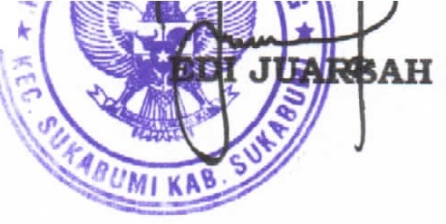
I,
Diu Jl.!l an Dalarn Lembaran Desa Sudajayagirang
    - 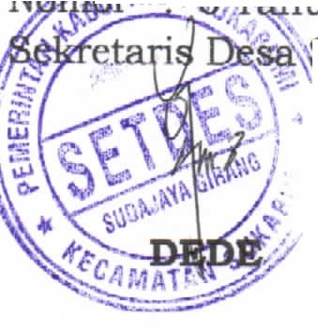un 2022
: · u d aj ayagir an g
'I

/
,4 A

